UTORAK 12.5. 2.r.

1.SAT: PID Vode u zavičaju – obrada - vode tekućice, stajaćice, Jadransko more
U - str. 86.–87. RB - str. 85.–86.
Prouči tekst i sličice u U – 86. i 87. str.
Usmeno odgovori na pitanja:
Kako zovemo vode koje teku površinom kopna?
Koje vode tekućice poznaješ?
Kako zovemo vode koje ne teku?
Koje vode stajaćice poznaješ?
Usporedi vode stajaćice i vode tekućice.
Usporedi potok i rijeku.
Usporedi baru i jezero.
Za što se upotrebljavaju ribnjaci?
Kako se zove naše more?
Opiši Jadransko more. Zašto na nj dolaze mnogi ljudi?
Usporedi okus vode u moru i ostalih voda.
Treba li nam voda? Čemu služi voda?
Protumači zašto vodu trebamo štedjeti i čuvati od onečišćenja.
Prepiši plan ploče i pogledaj prezentaciju u prilogu! Riješi RB, poslikaj mi i pošalji!

VODE U ZAVIČAJU
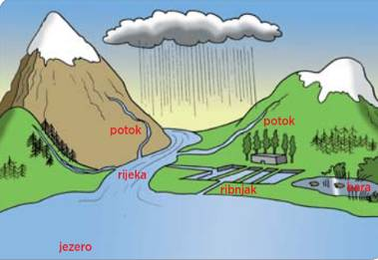

Vode tekućice: potok, rijeka – vode koje teku od izvora prema ušću
Vode stajaćice: bara, jezero, močvara, ribnjak – vode koje ne teku
More – Jadransko more – prostrano, duboko, plavo, slano

VODU TREBA ŠTEDJETI I ČUVATI OD ONEČIŠĆENJA!

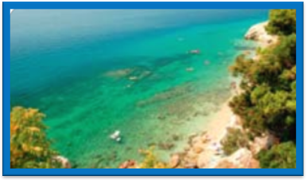

2. SAT: TZK
Vježbaj uz HRT 3!
Gađanje lopticom ili lakšom loptom u cilj s različitih udaljenosti
Ciklična kretanja različitim tempom do 2 minute

3.SAT: HJ Izražajno čitanje – obrada Č – 183. str.
Otvori čitanku 183. str. Pročitaj uvodni dio pod Znamo... i Naučit ćemo....
Pažljivo pročitaj i riješi zadatke na 183. i 184. str.
Prepiši plan ploče!

IZRAŽAJNO ČITANJE

izražavanje osjećaja glasno i razumljivo
koji prepoznajemo
u rečenici
poštovanje rečeničnih znakova
• ? !

Pri izražajnom čitanju treba voditi računa o
rečeničnim znakovima. Intonaciju glasa treba
prilagoditi rečeničnim znakovima.

8. zadatak – Izražajno čitaj priču!

4.SAT: MAT Množenje broja 3, 4 i 6; Dijeljenje brojem 3, 4 i 6; 1 i 0 u dijeljenju - vježbanje
i ponavljanje - množenje i dijeljenje brojem 3, 4, 6; brojevi 1 i 0 u dijeljenju
RB – 108., 109.
Danas ćemo uvježbavati množenje i dijeljenje.
Riješi zadatke u bilježnicu:
1.Napišite jedan zadatak množenja i jedan zadatak
dijeljenja.
Imenujte brojeve u množenju i dijeljenju.

2.Napišite višekratnike brojeva 3, 4 i 6.
Zaokružite sve višekratnike koji su zajednički zadanim brojevima.

3.Broj 7 uvećajte 3, 4 i 6 puta.
Dobivene rezultate umanjite za 3, 4 i 6.
4.Broj 24 umanjite 3, 4 i 6 puta.
Dobivene rezultate uvećajte za 3, 4 i 6.
5.Što zamjećujete u ovim zadacima? Zapišite.
4 · 9 = 3 · 7 =
9 · 4 = 21 : 7 =
21 : 3 =

Riješi zadatke u RB. Bilježnicu i RB mi poslikaj i pošalji!

5.SAT:SRO Moja obitelj – sretna obitelj
Prouči fotografiju u prilogu!
Na papir napiši nešto o svojoj obitelji: što radite zajedno, kada ste sretni, imate li svoje posebnosti po čemu se razlikujete od drugih obitelji, ...Evo primjer:
Moja obitelj- sretna obitelj
- često odlazimo u šetnju prirodom
- volimo zajedno gledati crtiće
......
6.SAT: INA
Nauči izražajno čitati pjesmu u prilogu !

